## Analis Sistem

### Kebutuhan Pengadilan Agama Demak Untuk Menyelenggarakan Survey Kepuasan Masyarakat

Berdasarkan Peraturan Menteri Pendayagunaan Aparatur Negara Dan Reformasi Birokrasi Republik Indonesia Nomor 14 Tahun 2017, Penyelenggara pelayanan publik wajib melakukan Survei Kepuasan Masyarakat secara berkala minimal 1 (satu) kali setahun dimana survei dilakukan untuk memperoleh Indeks Kepuasan Masyarakat. Dalam melaksanakan Survei Kepuasan Masyarakat, unit penyelenggara dapat bekerjasama dengan lembaga lain. Dan hasil survey wajib dipublikasikan ke masyarakat minimal di ruang layanan atau melalui media cetak, media pemberitaan online, website unit, atau media jejaring sosial.

Tujuan dari kegiatan survey adalah untuk mengukur tingkat kepuasan masyarakat sebagai pengguna layanan dan meningkatkan kualitas penyelenggaraan pelayanan publik.

Sasaran penyelenggaraan Survey Kepuasan Masyarakat adalah untuk :

1. Mendorong partisipasi masyarakat sebagai pengguna layanan dalam menilai kinerja penyelenggara pelayanan,
2. Mendorong penyelenggara pelayanan untuk meningkatkan kualitas pelayanan publik,
3. Mendorong penyelenggara pelayanan menjadi lebih inovatif dalam menyelenggarakan pelayanan publik,
4. Mengukur kecenderungan tingkat kepuasan masyarakat terhadap pelayanan publik.

Pelaksanaan survei kepuasan masyarakat harus dilakukan dengan memperhatikan prinsip :

1. Transparan

Hasil survei kepuasan masyarakat harus dipublikasikan dan mudah diakses oleh seluruh masyarakat.

1. Partisipatif

Dalam melaksanaan Survei Kepuasan Masyarakat harus melibatkan peran serta masyarakat dan pihak terkait lainnya untuk mendapatkan hasil survei yang sebenarnya.

1. Akuntabel

Hal-hal yang diatur dalam Survei Kepuasan Masyarakat harus dapat dilaksanakan dan dipertanggungjawabkan secara benar dan konsisten kepada pihak yang berkepentingan berdasarkan kaidah umum yang berlaku.

1. Berkesinambungan

Survei Kepuasan Masyarakat harus dilakukan secara berkala dan berkelanjutan untuk mengetahui perkembangan peningkatan kualitas pelayanan.

1. Keadilan

Pelaksanaan Survei Kepuasan Masyarakat harus menjangkau semua pengguna layanan tanpa membedakan status ekonomi, budaya, agama, golongan dan lokasi geografis serta perbedaan kapabilitas fisik dan mental.

1. Netralitas

Dalam melakukan Survei Kepuasan Masyarakat, surveyor tidak boleh mempunyai kepentingan pribadi, golongan, dan tidak berpihak.

Unsur Survey Kepuasan Masyarakat yang akan dinilai atau diukur yaitu :

1. Persyaratan

Persyaratan adalah syarat yang harus dipenuhi dalam pengurusan suatu jenis pelayanan, baik persyaratan teknis maupun administratif.

1. Sistem, Mekanisme, dan Prosedur

Prosedur adalah tata cara pelayanan yang dibakukan bagi pemberi dan penerima pelayanan, termasuk pengaduan.

1. Waktu Penyelesaian

Waktu Penyelesaian adalah jangka waktu yang diperlukan untuk menyelesaikan seluruh proses pelayanan dari setiap jenis pelayanan.

1. Biaya/Tarif

Biaya/Tarif adalah ongkos yang dikenakan kepada penerima layanan dalam mengurus dan/atau memperoleh pelayanan dari penyelenggara yang besarnya ditetapkan berdasarkan kesepakatan antara penyelenggara dan masyarakat.

1. Produk Spesifikasi Jenis Pelayanan

Produk spesifikasi jenis pelayanan adalah hasil pelayanan yang diberikan dan diterima sesuai dengan ketentuan yang telah ditetapkan. Produk pelayanan ini merupakan hasil dari setiap spesifikasi jenis pelayanan.

1. Kompetensi Pelaksana

Kompetensi Pelaksana adalah kemampuan yang harus dimiliki oleh pelaksana meliputi pengetahuan, keahlian, keterampilan, dan pengalaman.

1. Perilaku Pelaksana

Perilaku Pelaksana adalah sikap petugas dalam memberikan pelayanan.

1. Penanganan Pengaduan, Saran dan Masukan

Penanganan pengaduan, saran dan masukan, adalah tata cara pelaksanaan penanganan pengaduan dan tindak lanjut.

1. Sarana dan prasarana

Sarana adalah segala sesuatu yang dapat dipakai sebagai alat dalam mencapai maksud dan tujuan. Prasarana adalah segala sesuatu yang merupakan penunjang utama terselenggaranya suatu proses (usaha, pembangunan, proyek). Sarana digunakan untuk benda yang bergerak (komputer, mesin) dan prasarana untuk benda yang tidak bergerak (gedung).

Agar tidak menjadi salah pemahaman, berikut ini beberapa deskripsi istilah-istilah dalam penyelenggaraan Survey Kepuasan Masyarakat :

1. Survei Kepuasan Masyarakat adalah kegiatan pengukuran secara komprehensif tentang tingkat kepuasan masyarakat terhadap kualitas layanan yang diberikan oleh penyelenggara pelayanan publik.
2. Indeks Kepuasan Masyarakat adalah hasil pengukuran dari kegiatan Survei Kepuasan Masyarakat berupa angka. Angka ditetapkan dengan skala 1 (satu) sampai dengan 4 (empat).
3. Unit pelayanan publik adalah unit kerja/kantor pelayanan pada instansi pemerintah, yang secara langsung maupun tidak langsung memberikan pelayanan kepada penerima pelayanan.
4. Unsur Survei Kepuasaan Masyarakat adalah unsur-unsur yang menjadi indikator pengukuran kepuasan masyarakat terhadap penyelenggaraan pelayanan publik.
5. Pemberi pelayanan publik adalah pegawai instansi pemerintah yang melaksanakan tugas dan fungsi pelayanan publik sesuai peraturan peraturan perundang-undangan.
6. Penerima pelayanan publik adalah orang, masyarakat, lembaga instansi pemerintah dan dunia usaha, yang menerima pelayanan dari aparatur penyelenggara pelayanan publik.
7. Kepuasan masyarakat adalah hasil pendapat dan penilaian masyarakat terhadap kinerja pelayanan yang diberikan kepada aparatur penyelenggara pelayanan publik.
8. Pelayanan publik adalah segala kegiatan pelayanan yang dilaksanakan oleh penyelenggara pelayanan publik sebagai upaya pemenuhan kebutuhan penerima pelayanan, maupun dalam rangka pelaksanaan ketentuan peraturan perundang-undangan.
9. Penyelenggara pelayanan publik adalah instansi pemerintah.
10. Instansi Pemerintah adalah Instansi pemerintah Pusat dan Pemerintah Daerah termasuk BUMN/BUMD dan BHMN.

### Teknik atau Metode Pelaksanaan Survey

Survey Kepuasan Masyarakat dilakukan mempergunakan pendekatan metode kualitatif dengan pengukuran menggunakan Skala Likert. Skala Likert adalah suatu skala psikometrik yang umum digunakan dalam kuesioner (angket), dan merupakan skala yang paling banyak digunakan dalam riset berupa survei. Metode ini dikembangkan oleh Rensis Likert.

Skala Likert adalah skala yang dapat dipergunakan untuk mengukur sikap, pendapat, dan persepsi seseorang atau sekelompok orang terhadap suatu jenis layanan publik. Pada skala Likert responden diminta untuk menentukan tingkat persetujuan mereka terhadap suatu pernyataan dengan memilih salah satu dari pilihan yang tersedia.

Pelaksana survei adalah setiap unit penyelenggara pelayanan yang terdapat pada lembaga negara, korporasi, lembaga independen yang dibentuk berdasarkan undang-undang untuk kegiatan pelayanan publik. Diperlukan perjanjian kerjasama dan dibuatkan berita acara jika survey dilaksanakan oleh unit pelaksana independen. Unit independen tersebut adalah Badan Pusat Statistik (BPS), Perguruan Tinggi (Pakar), Lembaga Swadaya Masyarakat (LSM), Pelaku Usaha atau kombinasi dari unit-unit dimaksud.

Tahapan Pelaksanaan Survey Kepuasan Masyarakat dilaksanakan melalui tahapan perencanaan, persiapan, pelaksanaan, pengolahan dan penyajian hasil survei, yang mencakup langkah-langkah:

1. Menyusun instrumen survei;
2. Menentukan besaran dan teknik penarikan sampel;
3. Menentukan responden;
4. Melaksanakan survei;
5. Mengolah hasil survei;
6. Menyajikan dan melaporkan hasil.

Untuk melakukan survei dapat menggunakan teknik survei, antara lain:

1. Kuesioner dengan wawancara tatap muka;
2. Kuesioner melalui pengisian sendiri, termasuk yang dikirimkan melalui surat;
3. Kuesioner elektronik (e-survei);
4. Diskusi kelompok terfokus;
5. Wawancara tidak berstruktur melalui wawancara mendalam.

### Tahapan Pelaksanaan Survey Kepuasan Masyarakat

Tahapan Survey Kepuasan Masyarakat yaitu :

1. Persiapan Survei
2. Penetapan Pelaksana

Tim penyusunan survei kepuasan masyarakat yang terdiri dari:

1. Pengarah.
2. Pelaksana, terdiri dari:
3. Ketua.
4. Anggota sekaligus sebagai surveior sebanyak- banyaknya 5 orang.
5. Sekretariat sebanyak-banyaknya 3 orang.
6. Penyiapan Bahan Survei (Kueseioner)

Bagian kuesioner secara umum :

1. Bagian judul kuesioner dan nama instansi yang melakukan survei.
2. Bagian identitas responden, antara lain jenis kelamin, usia, pendidikan dan pekerjaan. Identitas dipergunakan untuk menganalisis profil responden kaitan dengan persepsi (penilaian) responden terhadap layanan yang diperoleh. Selain itu dapat juga ditambahkan kolom waktu/jam responden saat disurvei.
3. Bagian yang berisikan daftar pertanyaan yang terstruktur maupun tidak terstruktur. Pertanyaan yang terstruktur berisikan jawaban dengan pilihan berganda (pertanyaan tertutup), sedangkan jawaban tidak terstuktur (pertanyaan terbuka) berupa pertanyaan dengan jawaban bebas, dimana responden dapat menyampaikan pendapat, saran, kritik dan apresiasi.

Bentuk jawaban dalam kuesioner berupa jawaban pertanyaan pilihan berganda. Bentuk pilihan jawaban pertanyaan kuesioner bersifat kualitatif untuk mencerminkan tingkat kualitas pelayanan. Tingkat kualitas pelayanan di mulai dari sangat baik/puas sampai dengan tidak baik/puas.

Pembagian jawaban dibagi dalam 4 (empat) kategori, yaitu:

1. tidak baik, diberi nilai persepsi 1;
2. kurang baik, diberi nilai persepsi 2;
3. baik, diberi nilai 3;
4. sangat baik, diberi nilai persepsi 4.
5. Penetapan Jumlah Responden, Lokasi dan Waktu Pengumpulan Data
6. Penetapan Jumlah Responden

Teknik penarikan sampel dapat disesuaikan dengan jenis layanan, tujuan  
survei dan data yang ingin diperoleh. Responden dipilih secara acak yang  
ditentukan sesuai dengan cakupan wilayah masing-masing unit  
pelayanan. Sedangkan untuk besaran sampel dan populasi dapat  
menggunakan tabel sampel dari ***Krejcie and Morgan*** atau  
dihitung dengan menggunakan rumus:

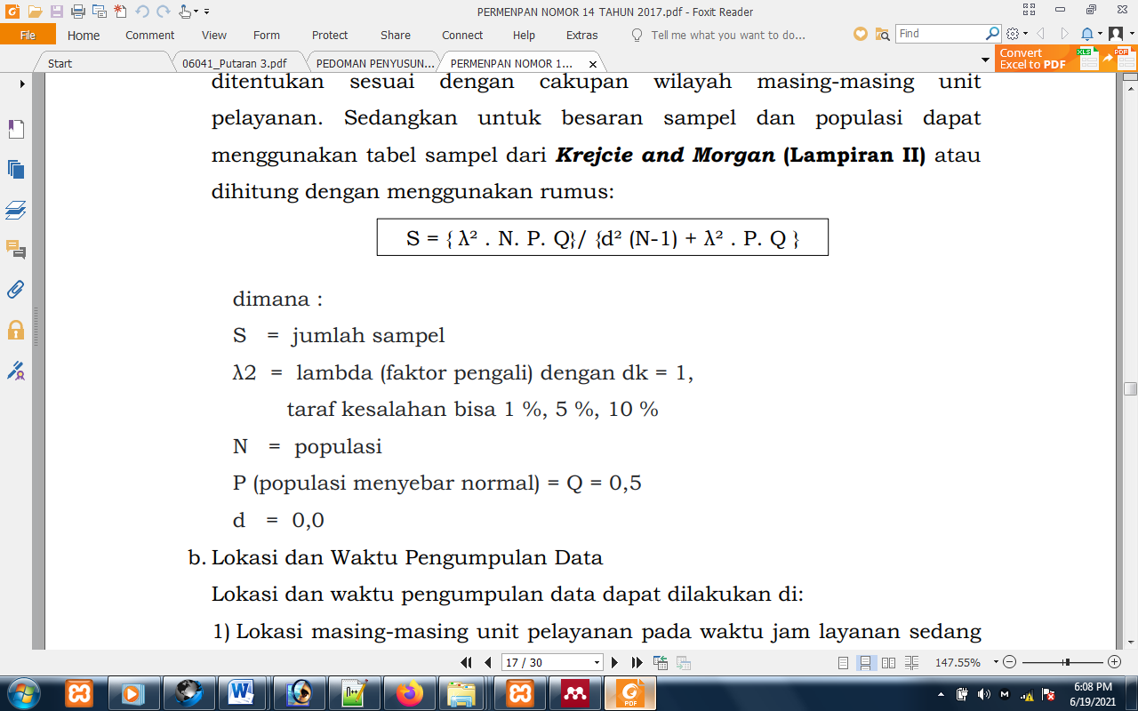

Dimana :

S = Jumlah sampel

λ2  = lambda (faktor pegali) dengan dk =1, taraf kesalahan bisa 1%, 5%, 10%

N = popolasi

P (populasi menyebar normal) = Q = 0,5

d = 0,0

Tabel Sampel Morgan dan Krejcie

|  |  |  |  |  |  |
| --- | --- | --- | --- | --- | --- |
| Populasi (N) | Sampel (n) | Populasi (N) | Sampel (n) | Populasi (N) | Sampel (n) |
| 10 | 10 | 220 | 140 | 1200 | 291 |
| 15 | 14 | 230 | 144 | 1300 | 297 |
| 20 | 19 | 240 | 148 | 1400 | 302 |
| 25 | 24 | 250 | 152 | 1500 | 306 |
| 30 | 28 | 260 | 155 | 1600 | 310 |
| 35 | 32 | 270 | 159 | 1700 | 313 |
| 40 | 36 | 280 | 162 | 1800 | 317 |
| 45 | 40 | 290 | 165 | 1900 | 320 |
| 50 | 44 | 300 | 169 | 2000 | 322 |
| 55 | 48 | 320 | 175 | 2200 | 327 |
| 60 | 52 | 340 | 181 | 2400 | 331 |
| 65 | 56 | 360 | 186 | 2600 | 335 |
| 70 | 59 | 380 | 191 | 2800 | 338 |
| 75 | 63 | 400 | 196 | 3000 | 341 |
| 80 | 66 | 420 | 201 | 3500 | 346 |
| 85 | 70 | 440 | 205 | 4000 | 351 |
| 90 | 73 | 460 | 210 | 4500 | 354 |
| 95 | 76 | 480 | 214 | 5000 | 357 |
| 100 | 80 | 500 | 217 | 6000 | 361 |
| 110 | 86 | 550 | 226 | 7000 | 364 |
| 120 | 92 | 600 | 234 | 8000 | 367 |
| 130 | 97 | 650 | 242 | 9000 | 368 |
| 140 | 103 | 700 | 248 | 10000 | 370 |
| 150 | 108 | 750 | 254 | 15000 | 375 |
| 160 | 113 | 800 | 260 | 20000 | 377 |
| 170 | 118 | 850 | 265 | 30000 | 379 |
| 180 | 123 | 900 | 269 | 40000 | 380 |
| 190 | 127 | 950 | 274 | 50000 | 381 |
| 200 | 132 | 1000 | 278 | 75000 | 382 |
| 210 | 136 | 1100 | 285 | 1000000 | 384 |

1. Pengukuran Skala Likert

Setiap pertanyaan survei masing-masing unsur diberi nilai.

Nilai dihitung dengan menggunakan "nilai rata-rata tertimbang" masing-masing unsur pelayanan. Dalam penghitungan survei kepuasan masyarakat terhadap unsur-unsur pelayanan yang dikaji, setiap unsur pelayanan memiliki penimbang yang sama. Nilai penimbang ditetapkan dengan rumus, sebagai berikut:

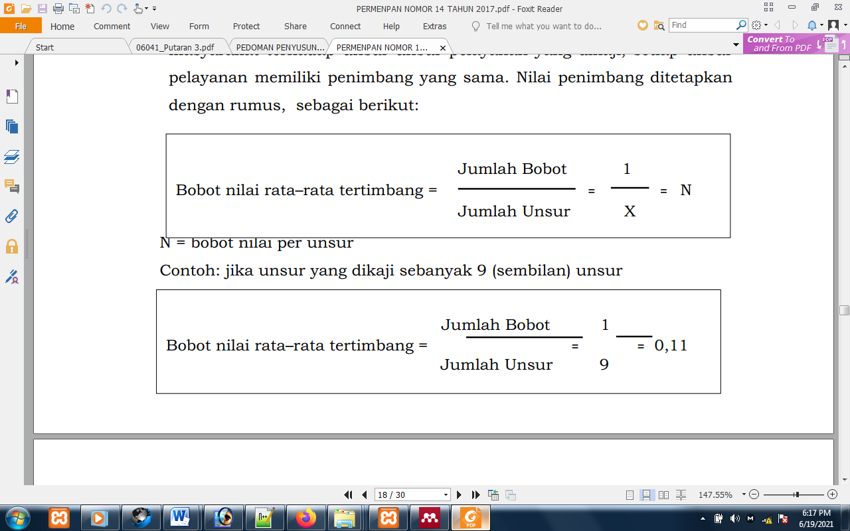

N = bobot nilai per unsur

Contoh : jika unsur yang dikaji 9 (sembilan) unsur



Untuk memperoleh nilai SKM unit pelayanan digunakan pendekatan nilai rata-rata tertimbang dengan rumus sebagai berikut :

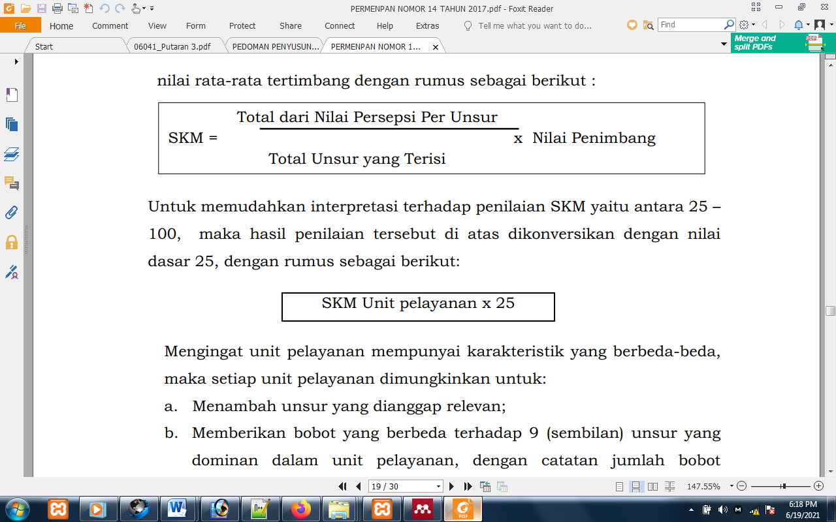

Untuk memudahkan interpretasi terhadap penilaian SKM yaitu antara 25 - 100, maka hasil penilaian tersebut di atas dikonversikan dengan nilai dasar 25, dengan rumus sebagai berikut:



Mengingat unit pelayanan mempunyai karakteristik yang berbeda-beda, maka setiap unit pelayanan dimungkinkan untuk:

1. Menambah unsur yang dianggap relevan;
2. Memberikan bobot yang berbeda terhadap 9 (sembilan) unsur yang dominan dalam unit pelayanan, dengan catatan jumlah bobot seluruh unsur tetap 1.

Tabel Nilai Persepsi, Nilai Interval, Nilai Interval Konversi, Mutu Pelayanan dan Kinerja Unit Pelayanan

|  |  |  |  |  |
| --- | --- | --- | --- | --- |
| NILAI PERSEPSI | NILAI INTERVAL (NI) | NILAI INTERVAL KONVERSI (NIK) | MUTU PELAYANAN (x) | KINERJA UNIT PELAYANAN (y) |
| 1 | 1,00 – 2,5996 | 25,00 – 64,99 | D | Tidak baik |
| 2 | 2,60 – 3,064 | 65,00 – 76,60 | C | Kurangbaik |
| 3 | 3,0644 – 3,532 | 76,61 – 88,30 | B | Baik |
| 4 | 3,5324 – 4,00 | 88,31 – 100,00 | A | Sangatbaik |

1. Penglolahan Data

Pengolahan data survei dapat dilakukan dengan 2 (dua) cara, yaitu:

1. Pengolahan dengan komputer

Data entry dan penghitungan indeks dapat dilakukan dengan program komputer/sistem data base.

1. Pengolahan secara manual
2. Data Isian kuesioner dari setiap responden dimasukkan ke dalam formulir mulai dari unsur 1 (U1) sampai dengan unsur X (UX);
3. Langkah selanjutnya, untuk mendapatkan nilai rata-rata per unsur pelayanan dan nilai indeks unit pelayanan, sebagai berikut:
4. Nilai rata-rata per unsur pelayanan.

Nilai masing-masing unsur pelayanan dijumlahkan sesuai dengan jumlah kuesioner yang diisi oleh responden. Selanjutnya, untuk mendapatkan nilai rata-rata per unsur pelayanan, maka jumlah nilai masing-masing unsur pelayanan dibagi dengan jumlah responden yang mengisi.

Contoh : Untuk mendapatkan nilai rata-rata tertimbang per unsur pelayanan, maka jumlah nilai rata-rata per unsur pelayanan dikalikan dengan 0,11 (apabila 9 unsur) sebagai nilai bobot rata-rata tertimbang.

1. Nilai indeks pelayanan

Untuk mendapatkan nilai survei unit pelayanan, dengan cara menjumlahkan X unsur.

1. Pengujian Kualitas Data

Data pendapat masyarakat yang telah dimasukkan dalam masing-masing kuesioner, disusun dengan mengkompilasikan data responden yang dihimpun berdasarkan kelompok umur, jenis kelamin, pendidikan terakhir dan pekerjaan utama. Informasi ini dapat digunakan untuk mengetahui profil responden dan kecenderungan penerima layanan.

1. Laporan Hasil Penyusunan Indeks

Hasil akhir kegiatan penyusunan indeks kepuasan masyarakat dari setiap unit pelayanan instansi pemerintah, disusun dengan materi utama sebagai berikut:

1. Indeks setiap unsur pelayanan

Berdasarkan hasil penghitungan indeks kepuasan masyarakat, jumlah nilai dari setiap unit pelayanan diperoleh dari jumlah nilai rata-rata setiap unsur pelayanan. Sedangkan nilai indeks komposit (gabungan) untuk setiap unit pelayanan, merupakan jumlah nilai rata-rata dari setiap unsur pelayanan dikalikan dengan penimbang yang sama, yaitu 0,11 (untuk 9 unsur). Contoh:

Apabila diketahui nilai rata-rata unsur dan masing-masing unit pelayanan adalah sebagaimana tabel berikut:

|  |  |  |
| --- | --- | --- |
| NO | Unsur SKM | Nilai Unsur SKM |
| 1. | Persyaratan | A |
| 2. | Sistem, Mekanisme, dan Prosedur | B |
| 3. | Waktu Penyelesaian | C |
| 4. | Biaya/Tarif | D |
| 5. | Produk Spesifikasi jenis pelayanan | E |
| 6. | Kompetensi pelaksana | F |
| 7. | Perilaku pelaksana | G |
| 8. | Penanganan Pengaduan, Saran dan Masukan | H |
| 9. | Sarana dan Prasarana | I |

Maka untuk mengetahui nilai indeks unit pelayanan dihitung dengan cara sebagai berikut:

(a x 0,11) + (b x 0,11) + (c x 0,11) + (d x 0,11)+ (e x 0,11) + (f x 0,11) + (g x 0,11) + (hx 0,11)+ (i x 0,11) = Nilai Indeks (X)

1. Prioritas peningkatan kualitas pelayanan

Dalam peningkatan kualitas pelayanan diprioritaskan kepada unsur yang mempunyai nilai paling rendah untuk lebih dahulu diperbaiki, sedangkan unsur yang mempunyai nilai yang tinggi minimal harus tetap dipertahankan.

1. Penyusunan Jadwal.

Penyusunan indeks kepuasan masyarakat diperkirakan memerlukan waktu selama 1 (satu) bulan dengan rincian sebagai berikut:

a. Persiapan, 6 (enam) hari kerja;

b. Pelaksanaan pengumpulan data, 6 (enam) hari kerja;

c. Pengolahan data indeks, 6 (enam) hari kerja;

d. Penyusunan dan pelaporan hasil, 6 (enam) hari kerja

1. Analisa Hasil Survei Dan Rencana Tindak Lanjut

Setelah diperoleh hasil pengolahan data SKM, maka perlu dilakukan analisa terhadap unsur yang disurvei baik yang bersifat teknis dan non teknis secara keseluruhan, sehingga akan menggambarkan hasil yang objektif dari SKM itu sendiri. Analisa masing-masing unsur SKM dapat dilakukan dengan cara:

1. Analisa Univariat

Analisa ini untuk menggambarkan data variabel yang terkumpul (memaparkan hasil temuan) tanpa bermaksud memberikan kesimpulan.

Hasil analisa ini merupakan diskripsi (penjabaran) temuan hasil survei berupa data statistik, seperti: frekuensi distribusi, tabulasi data dan prosentase yang diwujudkan dalam grafik atau gambar serta perhitunganperhitungan deskriptif dari masing-masing unsur yang disurvei. Proses analisa univariat dapat dilakukan dengan menggunakan perhitungan analisa deskriptif program SPSS (Statistical Package for Social Sciences).

1. Analisa Bivariat

Analisa bivariat dilakukan untuk menjelaskan hubungan yang kompleks antara satu unsur dengan unsur lain. Contoh: hubungan antara unsur prosedur dengan unsur waktu pelayanan, atau unsur kompetensi petugas dengan unsur perilaku petugas. Tujuan dari analisa bivariat ini adalah untuk melihat hubungan satu unsur dengan unsur lain sebagai dasar untuk menjelaskan suatu masalah.

Melalui analisa ini, hasil pengelohan data SKM tidak hanya dimunculkan analisa kuantitatif saja (indeks atau angka SKM), tetapi juga analisa kualitatif. Analisa ini sangat penting untuk perbaikan kualitas pelayan publik maupun pengambilan kebijakan dalam rangka pelayanan publik.

Oleh karena itu, hasil analisa ini perlu dibuatkan dan direncanakan tindak lanjut perbaikan. Rencana tindak lanjut perbaikan dapat dilakukan dengan prioritas dimulai dari unsur yang paling buruk hasilnya. Penentuan perbaikan harus direncanakan tindak lanjut dengan prioritas perbaikan jangka pendek (kurang dari 12 bulan), jangka menengah (lebih dari 12 bulan, kurang dari 24 bulan), atau jangka panjang (lebih dari 24 bulan).

## Permasalahan dan Analisis Kebutuhan

Kantor Pengadilan Agama Demak belum memiliki sistem terkomputerisasi yang dapat membantu kegiatan survey kepuasan masyarakat. Selama ini survey dilakukan melalui kuesioner berbasis kertas yang kemudian diolah melalui aplikasi *spreadsheet*. Hasil survey berupa index kepuasan masyarakat dipublikasikan lewat website utama Pengadilan Agama Demak. Aliran proses Survey Kepuasan Masyarakat sistem lama ditunjukkan dengan gambar 3.x flow of document sistem lama.

Masyarakat

Panitia / Pelaksana

Responden

Mulai

Menyiapkan / cetak kuesioner

Kuesioner

Menyerahkan  
kuesioner   
ke responden

Menerima kuesioner

Menerima kuesioner

Mengisi kuesioner

Kuesioner terisi

Kuesioner terisi

Gabungkan

Menyerahkan  
kuesioner terisi  
ke pelaksana

Merekap / menghitung skor kuesioner

Arsipkan kuesioner

Membuat laporan hasil survey

Laporan hasil survey

Laporan hasil survey

Arsip

Melihat/download laporan hasil survey

Selesai

Arsipkan laporan

Mempublikasikan hasil survey

Gambar 3.x *Flow of Document* sistem lama

Sistem informasi survey kepuasan masyarakat berbasis kertas memiliki kelemahan yaitu :

1. Responden harus mengisi kuesioner di tempat (setelah mendapat layanan) agar formulir dapat segera dikembalikan. Calon responden sering menolak mengisi karena terburu-buru atau sedang dalam suasana yang tidak nyaman.
2. Pengolahan atau perhitungan IKM dari data kuesioner dilakukan secara manual sehingga rawan akan kesalahan input atau salah hitung.
3. Pembuatan dokumen laporan hasil survey membutuhkan waktu dan tidak dapat dilihat secara cepat atau *realtime*.
4. Hasil survey dipublikasikan dalam bentuk file sehingga membutuhkan aplikasi khusus selain *web browser* untuk membukanya.

Kantor Pengadilan Agama Demak membutuhkan sistem informasi yang dapat digunakan untuk melakukan survey kepuasan masyarakat (menangkap persepsi masyarakat) dan mempublikasikan hasil survey dengan mudah dan cepat.

## Rekomendasi Perbaikan

Kebutuhan Instansi Pengadilan Agama Kabupaten Demak akan aplikasi untuk survey, menghitung survey, dan menampilkan hasil survey kepuasan masyarakat dapat dipenuhi dengan membuat aplikasi sistem informasi kepuasan masyarakat (Sikemas) berbasis web. Dengan apliakasi berbasis website akan diperoleh keuntungan :

1. Formulir survey dapat di akses kapan saja dan dimana saja oleh pengguna layanan Kantor Pengadilan Agama Demak.

Panitia pelaksana dapat menyodorkan *tablet* atau *smartphone* (peralatan komputer) yang terkoneksi dengan internet dan menampilkan formulir kuesioner ke calon responden agar calon responden bersedia mengisi kuesoner.

Panitia pelaksana juga dapat memberikan infomasi (pengumuman) agar calon responden mengisi formulir kuesioner dirumah melalui halaman website yang disediakan sehingga responden dapat mengisi kuesioner dengan nyaman.

1. Hasil input atau isian kuesioner oleh responden dapat segera divalidasi dan jika dinyatakan valid dapat segera masuk menjadi data hitung index kepuasan masyarakat (IKM).
2. Laporan hasil survey juga dapat dipublikasikan juga secara langsung di website tanpa perlu menunggu panitia untuk menghitung dan menyusun laporan hasil survey dalam bentuk file.

Sistem informasi survey kepuasan masyakat yang direkomendasikan dapat ditunjukkan dengan gambar 3.x aliran proses sistem usulan.

Masyarakat

Panitia / Pelaksana

Responden

Mulai

Input data ke sistem (jenis layanan, pertanyaan kuesiner)

Mengisi data responden dan menjawab kuesioner di halaman website

Basisdata

Memvalidasi data responden dan jawaban survey

Menampilkan IKM / laporan hasil survey

Menyiapkan laporan / menghitung IKM

Arsipkan laporan

Laporan hasil survey

Download /cetak laporan hasil survey

Download /cetak laporan hasil survey

Laporan hasil survey

Arsipkan laporan

Selesai

Gambar 3.x Aliran proses sistem baru

### Arsitektur Sistem

Sistem informasi akan dikembangkan dalam bentuk aplikasi berbasis web dapat diakses oleh pengguna menggunakan *Personal Computer*, laptop, tablet, dan *smartphone* yang terkoneksi dengan internet dan telah terinstall aplikasi *web browser*.

Arsitektur sistem informasi kepuasan masyarakar berbasis web yang akan dikembangkan dapat ditunjukkan dengan gambar 3.x.



**CLIENT (WEB BROWSER)**

* Kelola jenis layanan, pertanyaan survey
* Validasi data responden dan jawaban responden
* Menampilkan dan cetak laporan hasil survey

**SERVER**

* Menyimpan code program dan data
* Melayani permintaan halaman web





HTTP

HTTP



**Panitia atau pelaksana SKM**

**Server Web dan Server Basisdata**

HTTP



HTTP

**CLIENT (WEB BROWSER)**

* Input data responden
* Menjawab pertanyaan survey

**CLIENT (WEB BROWSER)**

* Menampilkan Index Kepuasan Masyarakat
* Menampilkan atau download laporan hasil survey

**Responden**

**Masyarakat**

Gambar 3.x Arsitektur sistem informasi berbasis web yang akan dikembangkan

Dari gambar diatas dapat dijelaskan bahwa arsitektur website adalah *client-server*. Website berjalan menggunakan *protocol* komunikasi data HTTP (*Hypertext Transfer Protocol*), dengan media transmisi data melalui kabel atau wifi (*wireless fidelity*). Di sisi *server* membutuhkan aplikasi *web server* dan *Database Management System*. Kedua aplikasi ini bertugas menyediakan halaman web dan data bagi pengguna atau client. Di sisi pengguna (panitia atau pelaksana survey, responden, dan masyarakat umum) atau *client* membutuhkan *web browser* untuk mengakses halaman web. Pengguna dapat menggunakan *PC, laptop, tablet, atau smartphone* asal terkoneksi ke internet.

### Usecase diagram

Usecase diagram menggambarkan pengguna sistem (aktor) dan usecase atau kegunaan (atau fitur) sistem bagi aktor. Usecase diagram sistem informasi kepuasan masyarakat ditunjukkan dengan gambar 3.x.



Gambar 3.x Usecase diagram sistem informasi kepuasan masyarakat

Berdasarkan gambar usecase diagram pengguna sistem informasi kepuasan masyarakat yaitu :

1. Panitia atau pelaksana survey yaitu pegawai kantor Pengadilan Agama Demak yang diberikan tugas dan kewenangan menyelengarakan survey dan diberikan akses dan tanggungjawab mengelola data survey di aplikasi.
2. Responden yaitu masyarakat umum pengguna layanan kantor Pengadilan Agama Demak yang bersedia mengisi formulir kuesioner survey kepuasan masyarakat.
3. Masyarakat umum adalah pihak-pihak yang berkepentingan atau ingin mengetahui tingkat kepuasan masyarakat terhadap layanan yang diberikan oleh pegawai kantor Pengadilan Agama Demak.

Fitur sistem informasi survey kepuasan masyakarat ditunjukkan pada tabel 3.x.

Tabel 3.x Fitur sistem informasi survey kepuasan masyakarat

|  |  |  |  |
| --- | --- | --- | --- |
| No | Usecase sistem | Pengguna | Keterangan |
| 1 | Autentifikasi/ login | Pelaksana survey | Sebagai faktor keamanan, membatasi pengguna yang tidak berhak menggunakan fitur kelola data. |
| 2 | Kelola data layanan | Pelaksana survey | Mempermudah penguna menambah, mengubah, dan menghapus jenis-jenis layanan Pengadilan Agama Demak yang ingin di survey SKM |
| 3 | Kelola pertanyaan survey | Pelaksana survey | Mempermudah penguna menambah, mengubah, dan menghapus pertanyaan dan pilihan jawaban dalam formulir survey |
| 4 | Kelola / validasi data responden dan jawaban responden | Pelaksana survey | Mempermudah penguna memeriksa kebenaran dan kelengkapan (validasi) data pribadi dan jawaban pertanyaan survey responden. |
| 5 | Mengikuti survey (menjawab pertanyaan survey) | Responden | Mempermudah responden memasukkan data diri responden, menampilkan pertanyaan dan menjawab pertanyaan survey |
| 6 | Menampilkan hasil survey | Pelaksana survey, Masyarakat Umum | Mempermudah pengguna menampilkan hasil survey baik dalam bentuk IKM, statistik, maupun laporan hasil survey. Lebih baik jika dilengkapi fitur cetak atau simpan file laporan hasil survey. |

### Rancangan proses

Rancangan proses secara detail dapat dibuat menggunakan *activity diagram* dan *sequence diagram.* Activity diagram menggambarkan interaksi pengguna dengan sistem, sequence diagram menggambarkan aliran perintah di dalam program.

1. Rancangan proses autentifikasi atau login

Rancangan proses login ditunjukkan dengangambar 3.x *activity diagram* proses login dan gambar 3.x *sequence diagram* proses login.



Gambar 3.x *Activity diagram* proses login

Urutan proses login dijelaskan sebagai berikut :

1. Pengguna mengakses halaman login, sistem akan menampilkan form login.
2. Pengguna memasukkan username dan password, kemudian klik tombol Login.
3. Sistem melakukan validasi input. Jika input tidak valid, sistem kembali menampilkan layar login, disertai dengan pesan kesalahan.

Jika input valid, sistem akan memeriksa kecocokan input dengan data yang ada dalam database.

1. Jika data akun tidak ditemukan, sistem akan menampilkan pesan kesalahan.

Jika data akun ditemukan, sistem akan menampilkan halaman utama (dashboard) dengan menu sistem sesuai dengan hak akses pengguna.



Gambar 3.x *Sequence diagram* proses login

1. Rancangan proses kelola layanan

Rancangan proses kelola layanan ditunjukkan dengangambar 3.x *activity diagram* proses kelola layanan dan gambar 3.x *sequence diagram* proses kelola layanan.



Gambar 3.x *Activity diagram* proses kelola layanan



Gambar 3.x Sequence diagram proses kelola layanan

Urutan langkah proses kelola data layanan dijelaskan sebagai berikut :

1. Menampilkan list data layanan
2. Pengguna memilih menu kelola data layanan.
3. Sistem akan menampilkan list data layanan dalam bentuk tabel beserta tombol tambah, edit, dan hapus data.
4. Menambah data layanan
5. Pengguna memilih tombol tambah.
6. Sistem akan menampilkan form tambah data layanan.
7. Pengguna mengisi form, klik tombol simpan
8. Sistem melakukan validasi input.

Jika input tidak valid sistem akan menampilkan pesan kesalahan. Jika input valid, sistem akan menyimpan data ke basisdata.

1. Sistem menampilkan informasi hasil proses.
2. Mengedit data layanan
3. Pengguna memilih tombol edit.
4. Sistem akan menampilkan form edit data layanan.
5. Pengguna mengubah data, klik tombol simpan.
6. Sistem melakukan validasi input.

Jika input tidak valid sistem akan menampilkan pesan kesalahan. Jika input valid, sistem akan menyimpan data ke basisdata.

1. Sistem menampilkan informasi hasil proses.
2. Menghapus data layanan
3. Pengguna memilih tombol delete.
4. Sistem menampilkan dialog konfirmasi proses hapus.
5. Jika dipilih jawaban “Tidak” sistem akan kembali ke halaman kelola data. Jika dipilih jawaban “Ya, Hapus”, sistem akan menghapus data di basisdata.
6. Sistem menampilkan informasi hasil proses.
7. Rancangan proses kelola pertanyaan survey

Rancangan proses kelola pertanyaan survey ditunjukkan dengangambar 3.x *activity diagram* proses kelola pertanyaan survey dan gambar 3.x *sequence diagram* proses kelola pertanyaan survey.



Gambar 3.x *Activity diagram* proses kelola pertanyaan survey



Gambar 3.x Sequence diagram proses kelola pertanyaan survey

Urutan langkah proses kelola data pertanyaan survey dijelaskan sebagai berikut :

1. Menampilkan list data pertanyaan survey
2. Pengguna memilih menu kelola data pertanyaan survey.
3. Sistem akan menampilkan list data pertanyaan survey dalam bentuk tabel beserta tombol tambah, edit, dan hapus data.
4. Menambah data pertanyaan survey
5. Pengguna memilih tombol pertanyaan survey.
6. Sistem akan menampilkan form tambah data pertanyaan survey.
7. Pengguna mengisi form, klik tombol simpan
8. Sistem melakukan validasi input.

Jika input tidak valid sistem akan menampilkan pesan kesalahan. Jika input valid, sistem akan menyimpan data ke basisdata.

1. Sistem menampilkan informasi hasil proses.
2. Mengedit data pertanyaan survey
3. Pengguna memilih tombol edit.
4. Sistem akan menampilkan form edit data pertanyaan survey.
5. Pengguna mengubah data, klik tombol simpan.
6. Sistem melakukan validasi input.

Jika input tidak valid sistem akan menampilkan pesan kesalahan. Jika input valid, sistem akan menyimpan data ke basisdata.

1. Sistem menampilkan informasi hasil proses.
2. Menghapus data pertanyaan survey
3. Pengguna memilih tombol delete.
4. Sistem menampilkan dialog konfirmasi proses hapus.
5. Jika dipilih jawaban “Tidak” sistem akan kembali ke halaman kelola data. Jika dipilih jawaban “Ya, Hapus”, sistem akan menghapus data di basisdata.
6. Sistem menampilkan informasi hasil proses.
7. Rancangan proses mengikuti survey SKM

Rancangan proses mengikuti survey SKM ditunjukkan dengangambar 3.x *activity diagram* proses mengikuti survey SKM dan gambar 3.x *sequence diagram* proses mengikuti survey SKM.



Gambar 3.x Activity diagram proses ikuti survey



Gambar 3.x Sequence diagram proses ikuti survey SKM

Urutan langkah proses mengikuti survey atau menjawab survey dijelaskan sebagai berikut :

1. Menampilkan form input nomor registrasi atau nomor kasus
2. Pengguna mengakses halaman website sistem informasi
3. Sistem akan menampilkan halaman home yang juga menampilkan form mengikuti survey atau input nomor registrasi/nomor kasus.
4. Input data responden dan menjawab survey
5. Pengguna input nomor registrasi/nomor kasus, klik tombol ikuti survey.
6. Sistem akan menampilkan halaman input data responden.
7. Pengguna mengisi form, klik tombol “selanjutnya”.
8. Sistem menyimpan data dan menampilkan form pertanyaan survey.
9. Pengguna menjawab pertanyaan, klik tombol “selanjutnya”.
10. Sistem menyimpan data jawaban dan menampilkan form pertanyaan survey berikutnya. Demikian berulang sampai pertanyaan kuesioner habis.
11. Ketika pertanyaan habis atau selesai, sistem menampilkan informasi dan ucapan terimakasih atas partisipasi responden.
12. Memvalidasi data responden dan jawaban responden

Rancangan proses memvalidasi data responden dan jawaban responden ditunjukkan dengangambar 3.x *activity diagram* proses memvalidasi data dan jawaban responden dan gambar 3.x *sequence diagram* proses memvalidasi data dan jawaban responden.



Gambar 3.x *Activity diagram* proses validasi data dan jawaban responden



Gambar 3.x *Sequence diagram* proses validasi data dan jawaban responden

Urutan langkah proses validasi data responden dan jawaban responden dijelaskan sebagai berikut :

1. Menampilkan halaman kelola data responden dan jawaban responden
2. Pengguna memilih menu kelola data responden dan jawaban.
3. Sistem akan menampilkan halaman kelola data responden dan jawaban.
4. Menampilkan detail data
5. Pengguna memilih tombol detail pada salah satu data responden.
6. Sistem akan menampilkan halaman detail data responden dan jawaban.
7. Jika data responden valid dan jawaban responden valid, pengguna dapat memilih atau klik tombol publish.
8. Sistem mengupdate status data dan menampilkan perubahan data responden atau perubahan hasil hitung IKM.
9. Menampilkan IKM dan laporan hasil survey SKM

Rancangan proses menampilkan IKM dan laporan hasil survey SKM ditunjukkan dengangambar 3.x *activity diagram* proses menampilkan IKM dan hasil survey dan gambar 3.x *sequence diagram* proses menampilkan IKM dan hasil survey.



Gambar 3.x *Activitity diagram* proses menampilkan IKM dan hasil survey



Gambar 3.x *Sequence diagram* proses menampilkan IKM dan hasil survey

Urutan langkah proses menampilkan IKM dan hasil survey dijelaskan sebagai berikut :

1. Menampilkan IKM
2. Pengguna mengakses alamat website sistem informasi.
3. Sistem akan menampilkan halaman home beserta data IKM (index kepuasan masyarakat).
4. Menampilkan detail data atau statistik
5. Pengguna memilih tmenu statistik.
6. Sistem menampilkan halaman statistik.

### Rancangan basisdata

Rancangan basisdata dibuat menggunakan *class diagram*. *Class diagram* rancangan basisdata menggambarkan objek di dalam lingkungan permasalahan yang datanya disimpan permanen di dalam basisdata.

Objek dalam lingkungan permasalahan sistem informasi kepuasan masyarakat yaitu : admin, pelayanan, pertanyaan, responden, pendidikan, pekerjaan, dan jawaban.

Objek dalam lingkungan permasalahan diwakili lambang *class* dan digambarkan dengan lambang kotak (dengan tiga ruangan). Ruangan pertama berisi nama class dan ikon *table* yang menyatakan class tersebut mewakili tabel di basisdata. Ruangan kedua berisi property dengan diberikan *stereotype* <<column>> untuk menyatakan bahwa property mewakili column atau field di tabel. Ruangan ketiga yang biasanya berisi method dari class, diganti dengan *stereotype* <<PK>> atau *primary key, stereotype* <<FK>> atau *foreign key*, dan *stereotype* <<unique>> atau unik. Antar class dapat memiliki relasi dan *mulitiplicity* yang menggambar relasi antar tabel.

Rancangan basisdata ditunjukkan dengan gambar 3.x class diagram perancangan basisdata.



Gambar 3.x Class diagram perancangan basisdata

Jadi tabel yang harus dibuat untuk menyimpan data di sistem informasi kepuasan masyarakat yaitu :

1. Tabel admin

Nama tabel : admin

Fungsi : menyimpan data pengguna (panitia atau pelaksana survey)

*Primary key* : id_admin

*Foreign key* : -

Tabel 3.x Rancangan tabel admin

|  |  |  |  |
| --- | --- | --- | --- |
| ***Column*** | ***Type*** | ***Null*** | ***Default*** |
| id_admin *(Primary)* | int(5) | No |  |
| username | varchar(50) | No |  |
| password | varchar(100) | No |  |
| display | varchar(100) | Yes | *NULL* |

1. Rancangan tabel responden

Nama tabel : responden

Fungsi : menyimpan data responden

*Primary key* : id

*Foreign key* : -

Tabel 3.x Rancangan tabel detail_responden

|  |  |  |  |
| --- | --- | --- | --- |
| ***Column*** | ***Type*** | ***Null*** | ***Default*** |
| id_responden (Primary) | int(11) | No |  |
| nama | varchar(100) | Yes | NULL |
| umur | int(2) | Yes | NULL |
| jk | enum('Laki-laki', 'Perempuan') | Yes | Laki-laki |
| pendidikan | varchar(30) | Yes | NULL |
| pekerjaan | varchar(50) | Yes | NULL |
| created_date | datetime | Yes | current_timestamp() |
| status | enum('1', '2') | Yes | 1 |
| layanan | varchar(50) | Yes | NULL |

1. Rancangan tabel jawaban

Nama tabel : jawaban

Fungsi : menyimpan data jawaban responden

*Primary key* : id_hasil

*Foreign key* : id_responden, id_pertanyaansurvey

Tabel 3.x Rancangan tabel jawaban

|  |  |  |  |
| --- | --- | --- | --- |
| ***Column*** | ***Type*** | ***Null*** | ***Default*** |
| id_ jawaban (Primary) | int(11) | No |  |
| id_responden | int(11) | Yes | NULL |
| id_soal | int(11) | Yes | NULL |
| jawaban | varchar(255) | Yes | NULL |
| created_date | datetime | Yes | current_timestamp() |
| published | enum('1', '2', '') | Yes | 1 |

1. Rancangan tabel layanan

Nama tabel : layanan

Fungsi : menyimpan data layanan

*Primary key* : id_ layanan

*Foreign key* : -

Tabel 3.x Rancangan tabel layanan

|  |  |  |  |
| --- | --- | --- | --- |
| ***Column*** | ***Type*** | ***Null*** | ***Default*** |
| id_layanan(Primary) | int(11) | No |  |
| nama_layanan | varchar(50) | Yes | NULL |
| created_date | datetime | Yes | current_timestamp() |

1. Rancangan tabel pekerjaan

Nama tabel : pekerjaan

Fungsi : menyimpan master data yaitu data pekerjaan

*Primary key* : id_ pekerjaan

*Foreign key* : -

Tabel 3.x Rancangan tabel pekerjaan

|  |  |  |  |
| --- | --- | --- | --- |
| ***Column*** | ***Type*** | ***Null*** | ***Default*** |
| id (Primary) | int(11) | No |  |
| pekerjaan | varchar(100) | Yes | NULL |

1. Rancangan tabel pendidikan

Nama tabel : pendidikan

Fungsi : menyimpan master data yaitu data pendidikan

*Primary key* : id_pendidikan

*Foreign key* : -

Tabel 3.x Rancangan tabel pendidikan

|  |  |  |  |
| --- | --- | --- | --- |
| ***Column*** | ***Type*** | ***Null*** | ***Default*** |
| id (Primary) | int(11) | No |  |
| pendidikan | varchar(100) | Yes | NULL |

1. Rancangan tabel pertanyaan

Nama tabel : pertanyaan

Fungsi : menyimpan master data yaitu data pertanyaan surey

*Primary key* : id_pertanyaan

*Foreign key* : -

Tabel 3.x Rancangan tabel pertanyaan

|  |  |  |  |
| --- | --- | --- | --- |
| ***Column*** | ***Type*** | ***Null*** | ***Default*** |
| id_soal (Primary) | int(11) | No |  |
| soal | Text | Yes | NULL |
| a | varchar(255) | Yes | NULL |
| b | varchar(255) | Yes | NULL |
| c | varchar(255) | Yes | NULL |
| d | varchar(255) | Yes | NULL |
| kategori | varchar(255) | Yes | NULL |

### Rancangan *userinterface* atau tampilan

Rancangan userinterface dilakukan dengan membuat rancangan struktur menu dan rancangan tata letak komponen halaman. Rancangan struktur menu panitia atau pelaksana survey dan rancangan struktur menu pegunjung umum ditunjukkan dengan gambar 3.x dan gambar 3.x.

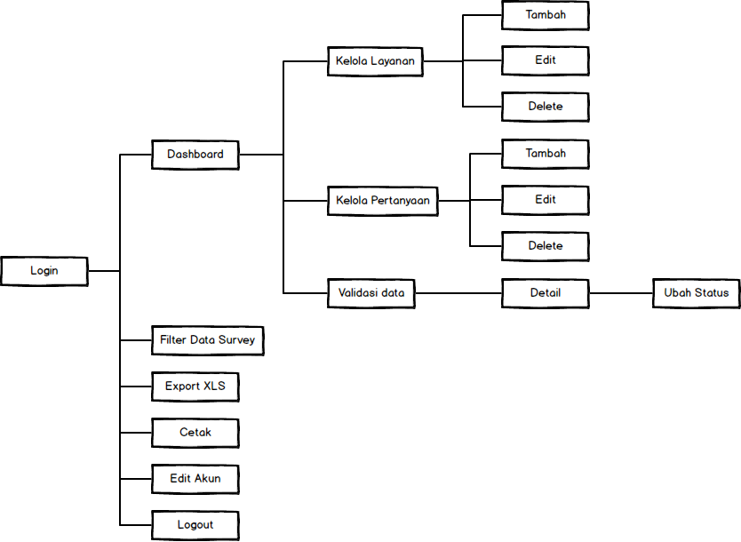

Gambar 3.x Struktur menu panitia atau pelaksana survey

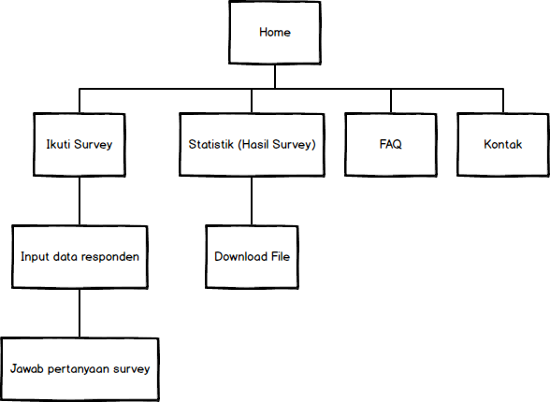

Gambar 3.x Struktur menu masyarakat umum dan responden

Rancangan halaman ditunjukkan sebagai berikut :

1. Rancangan halaman home pengunjung umum

Rancangan halaman home ditujukan untuk memenuh usecase mengikuti survey bagi responden dan menampilkan hasil survey bagi masyarakat umum.

Halaman home akan menampilkan indeks kepuasan masyarakat (IKM) hasil survey kepada masyarakat sekaligus menampilkan formulir ikuti survey untuk pengguna layanan Pengadilan Agama Demak memulai partisipasinya dalam menjawab kuesioner survey kepuasan masyarakat (SKM).

Rancangan tata letak halaman home pengunjung umum ditunjukkan dengan gambar 3.x rancangan halaman home pengunjung umum.

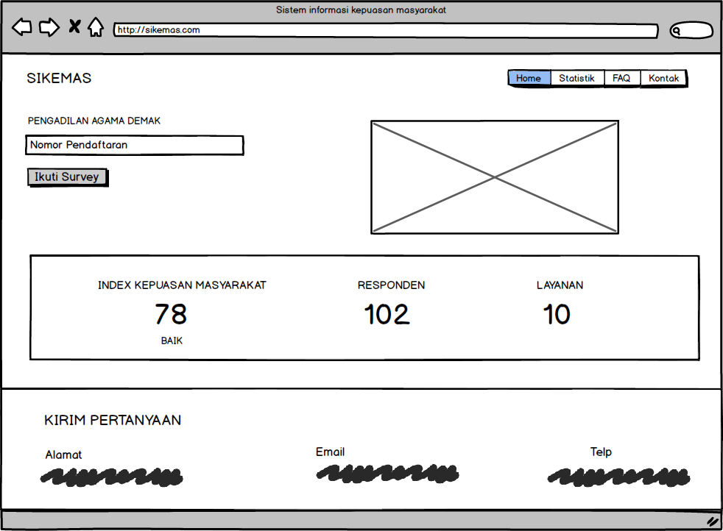

Gambar 3.x Rancangan halaman home pengunjung umum

1. Rancangan halaman hasil survey (detail statistik)

Halaman detail hasil survey dibutuhkan untuk memenuhi usecase menampilkan hasil survey bagi masyarakat umum. Di halaman ini juga diletakkan tombol atau menu download laporan hasil survey.

Rancangan tata letak halaman hasil survey (detail statistik) ditunjukkan dengan gambar 3.x rancangan halaman hasil survey (detail statistik).

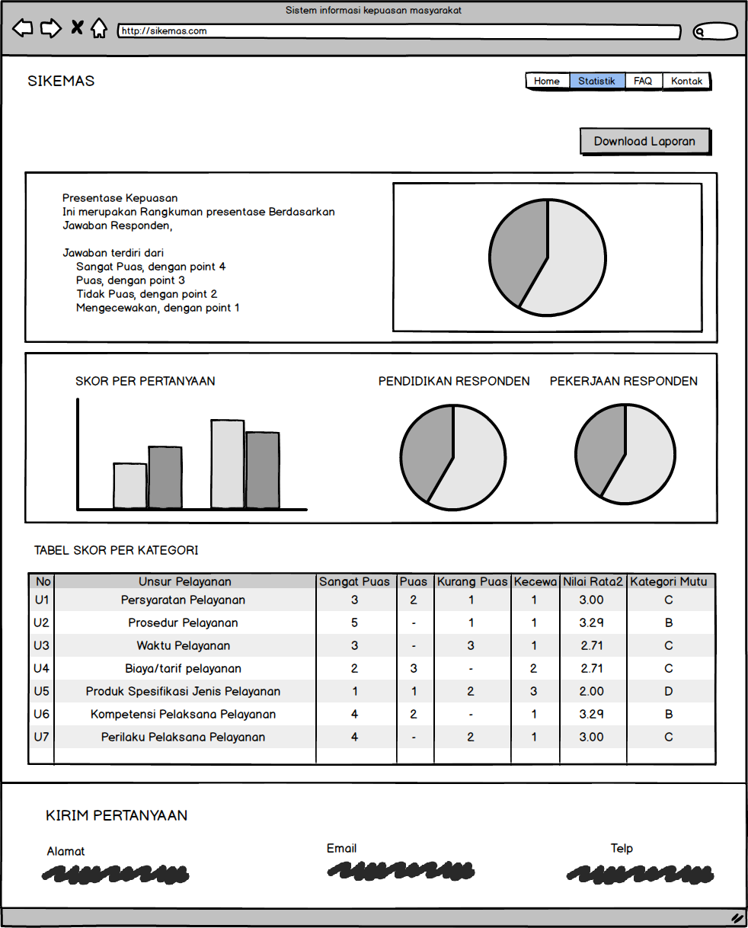

Gambar 3.x Rancangan halaman hasil survey (detail statistik)

1. Rancangan halaman login dan dashboard admin

Halaman login dibutuhkan untuk memenuhi usecase autentifikasi bagi panitia atau petugas pelaksana survey.

Rancangan tata letak halaman login ditunjukkan pada gambar 3.x rancangan halaman login.

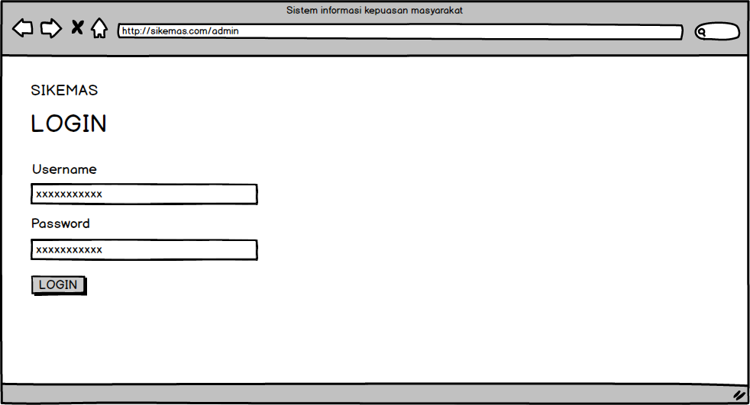

Gambar 3.x Rancangan halaman login admin

Setelah login panitia atau pelaksana survey akan diberikan halaman dashboard. Halaman dashoard berisi statistik data survey yang dapat difilter berdasarkan bulan dan tahun. Di halaman ini juga diletakkan tombol atau menu export XLS dan cetak hasil survey.

Rancangan tata letak halaman dashboard ditunjukkan dengan gambar 3.x rancnagan halaman dashboard.

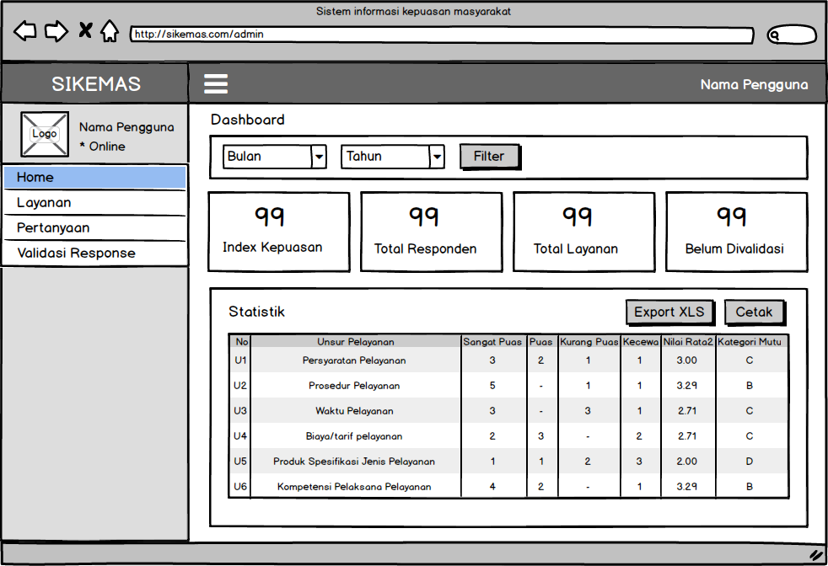

Gambar 3.x Rancangan halaman dashboard admin

1. Rancangan halaman kelola layanan

Halaman yang dibutuhkan untuk memenuhi usecase kelola layanan adalah halaman kelola layanan dan halaman tambah atau edit data layanan.

Rancangan tata letak halaman ditunjukkan dengan gambar 3.x rancangan tata letak halaman kelola layanan, dan gambar 3.x rancangan halaman tambah data layanan.

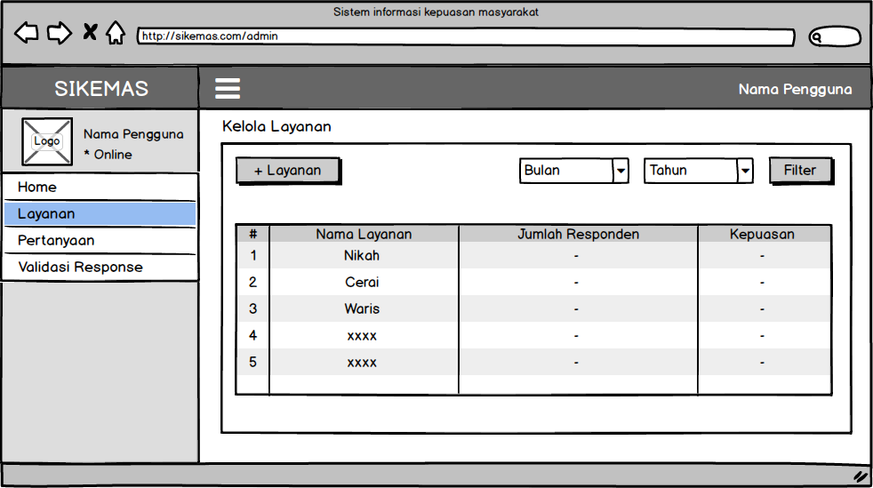

Gambar 3.x Rancangan halaman kelola layanan

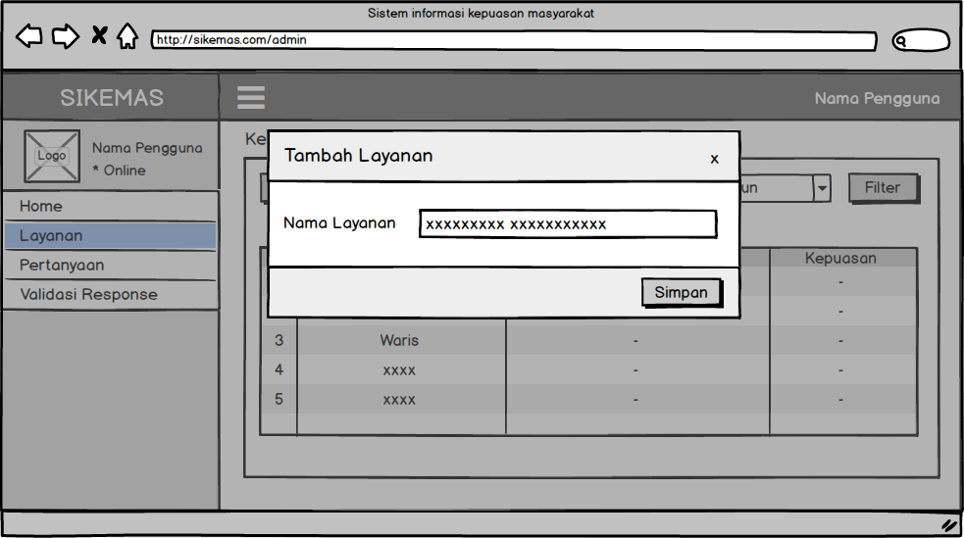

Gambar 3.x Rancangan halaman tambah layanan

1. Rancangan halaman kelola pertanyaan

Halaman yang dibutuhkan untuk memenuhi usecase kelola pertanyaan adalah halaman kelola pertanyaan dan halaman tambah atau edit data pertanyaan.

Rancangan tata letak halaman ditunjukkan dengan gambar 3.x rancangan tata letak halaman kelola pertanyaan, dan gambar 3.x rancangan halaman tambah data pertanyaan.

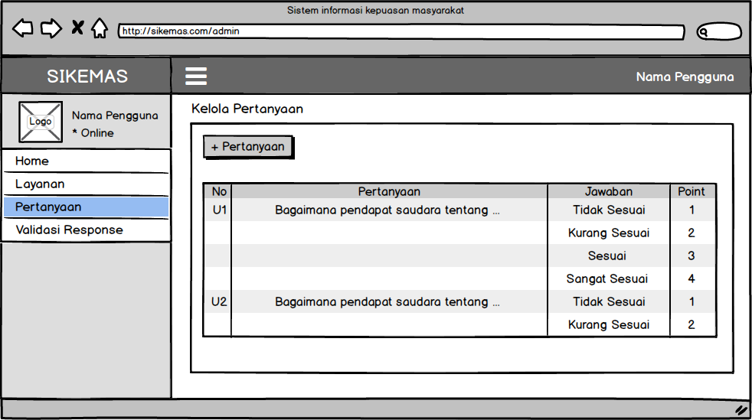

Gambar 3.x Rancangan halaman kelola pertanyaan

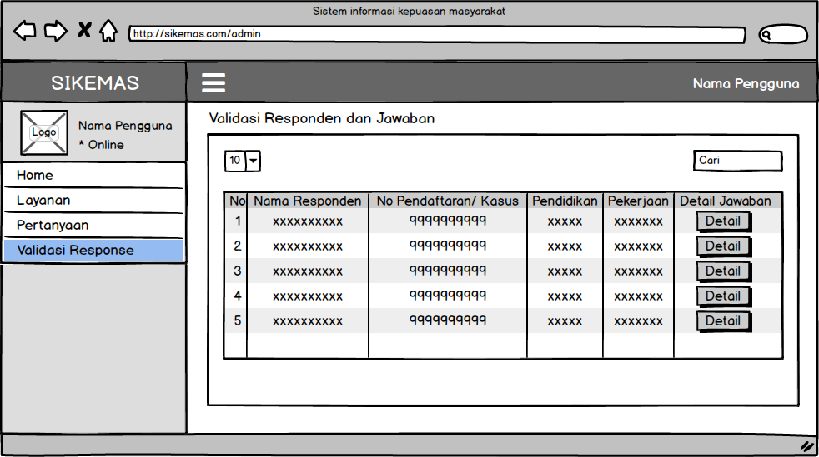

Gambar 3.x Rancangan halaman tambah pertanyaan

1. Rancangan halaman validasi data dan jawaban responden

Halaman yang dibutuhkan untuk memenuhi usecase validasi data dan jawaban responden adalah halaman validasi data dan halaman detail jawaban responden.

Rancangan tata letak halaman ditunjukkan dengan gambar 3.x rancangan tata letak halaman validasi data dan jawaban responden, dan gambar 3.x rancangan halaman ubah status data (publish data).



Gambar 3.x Rancangan halaman validasi data dan jawaban responden

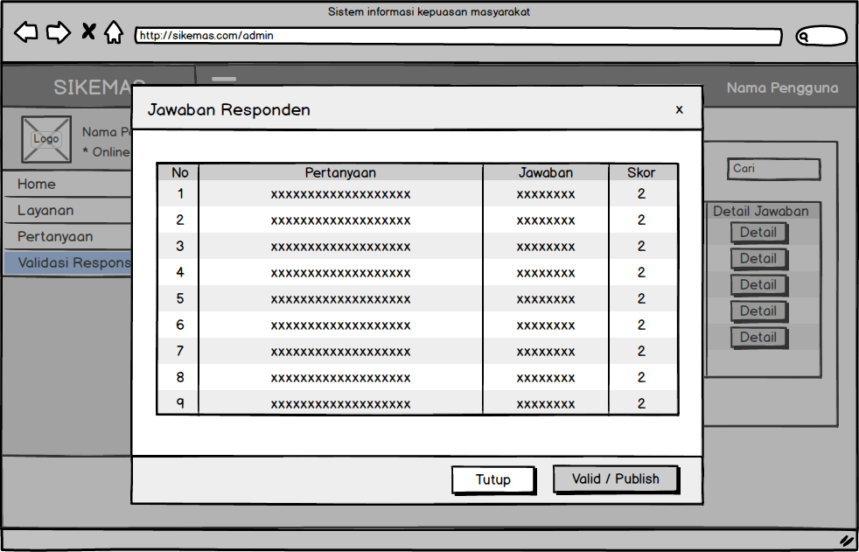

Gambar 3.x Rancangan halaman ubah status data (publish data)

**LAMPIRAN**

1. Contoh Lembar Kuesioner Berbasis Kertas

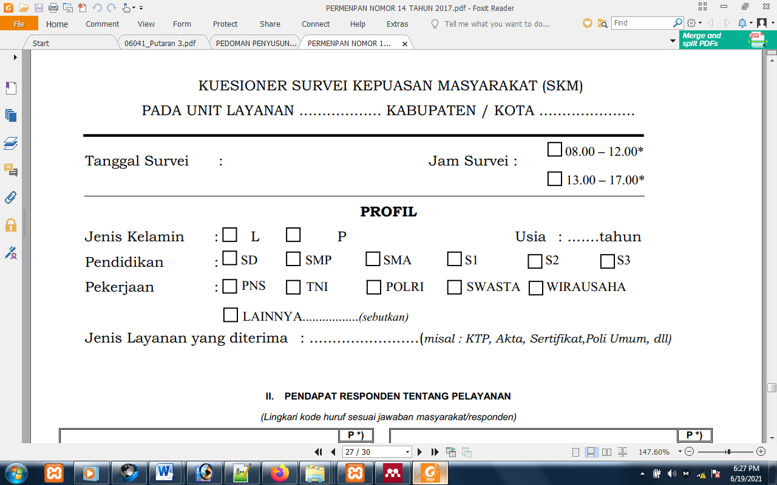

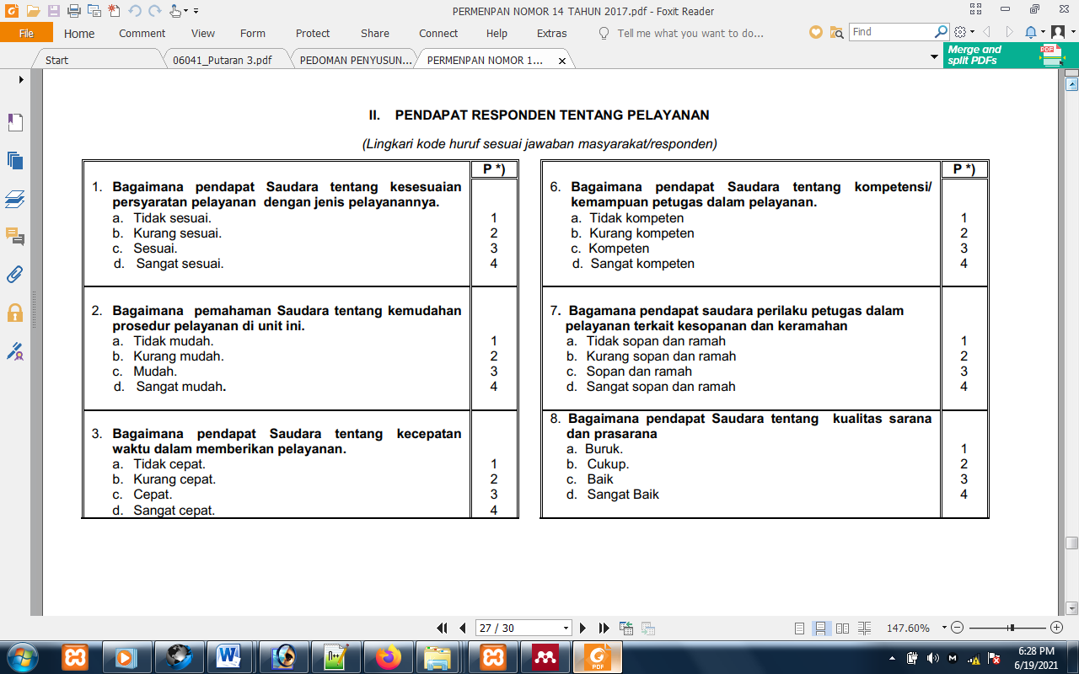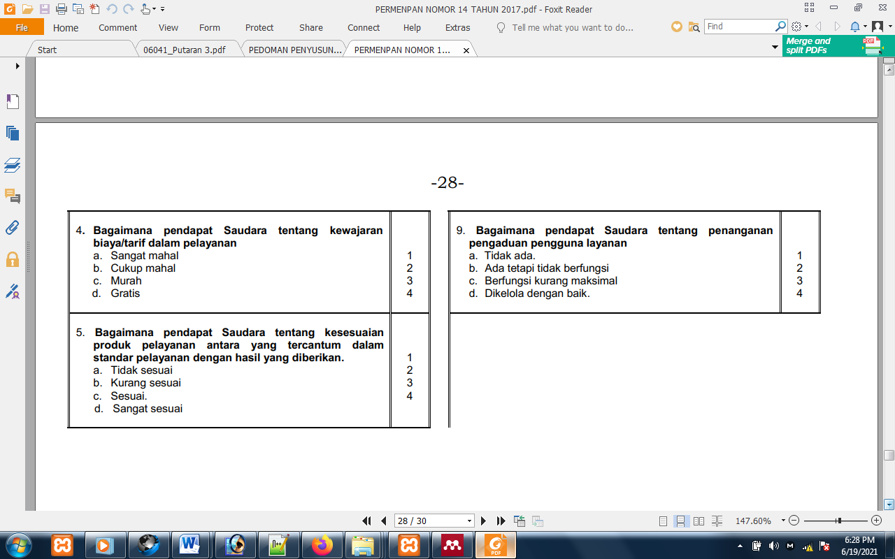

1. Contoh Pengolahan Data Menggunakan Aplikasi *Spreadsheet*

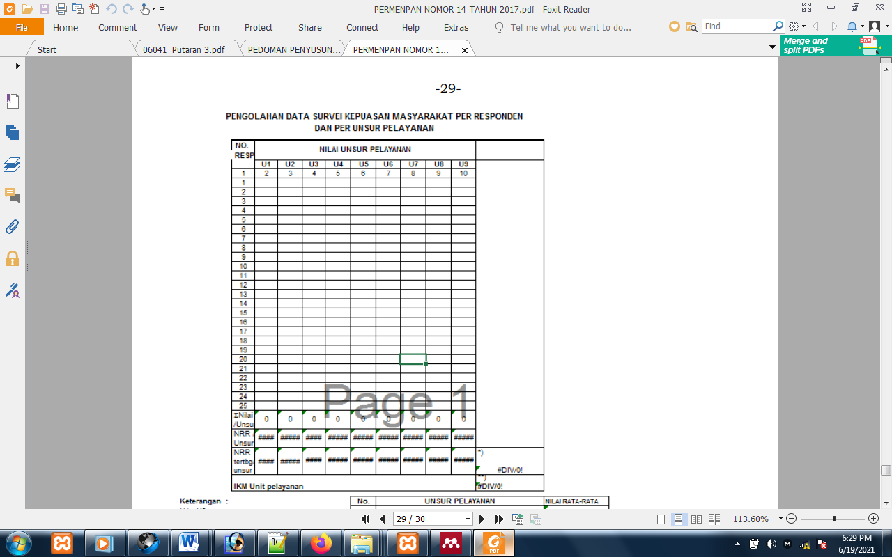

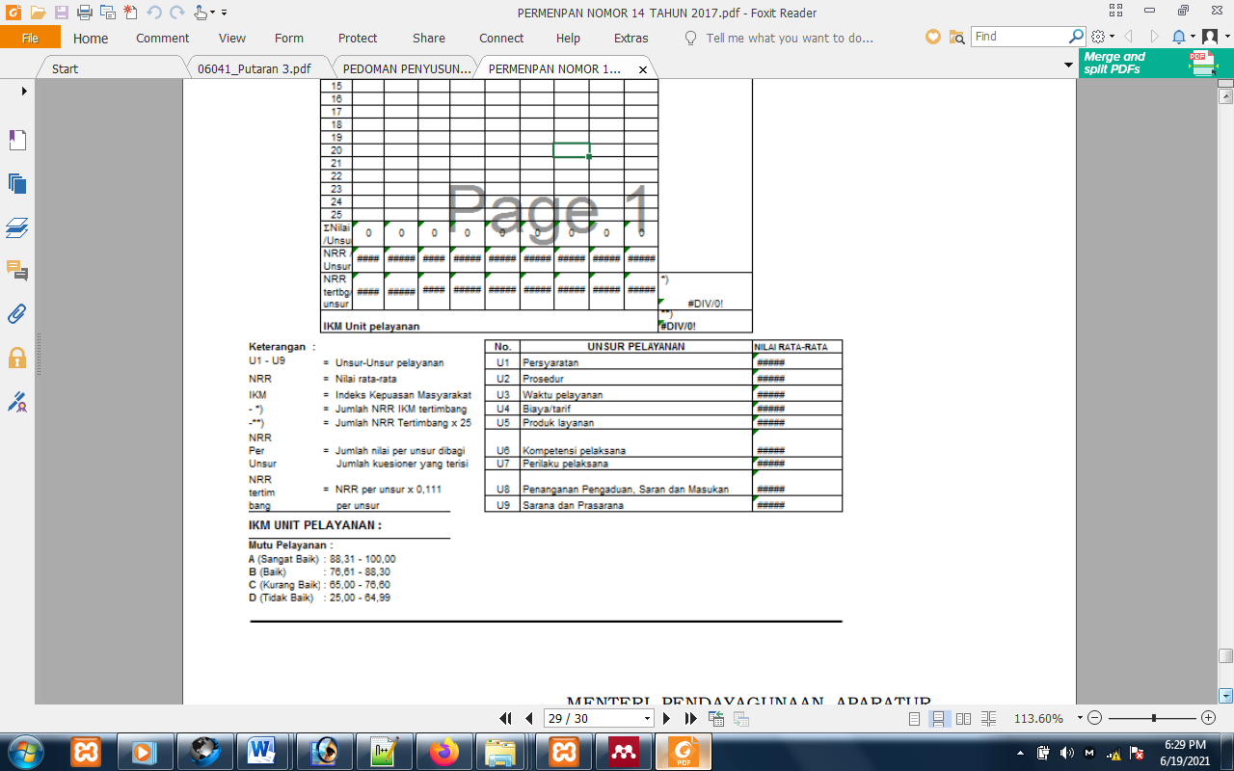

1. Contoh Format Publikasi

